ОТЧЕТ О ВЫПОЛНЕНИИ ЛАБОРАТОРНОЙ РАБОТЫ №1
Дисциплина: Программирование на PHP
Курс / группа: 3 курс / ИС-24-22
Студент: Симиониди Анастас
Преподаватель: Сеньор-лектор Рашидинов Д.Р.
Год: Алматы, 2026

1. Тема и цель работы
- Тема: Настройка среды разработки и создание первой веб-страницы на PHP.
- Цель: Получить практические навыки настройки среды разработки, запуска встроенного веб-сервера PHP (или локального сервера XAMPP) и создания динамической страницы с применением переменных, констант, типов данных, арифметических операций и HTML-разметки.
2. Использованное программное обеспечение
- Интерпретатор PHP 8.x.
- Локальный сервер XAMPP (Apache).
- Редактор исходного кода Visual Studio Code.
- Веб-браузер (Google Chrome / Edge).
3. Номер и условие варианта
- Вариант №1
- Тема: Карточка успеваемости.
- Исходные данные: Три оценки ($grade1, $grade2, $grade3).
- Результат: Вычисление среднего балла по формуле: $result = ($grade1 + $grade2 + $grade3) / 3.
4. Краткие теоретические сведения
PHP — это скриптовый язык серверного программирования, предназначенный для веб-разработки. Код PHP выполняется непосредственно на стороне сервера, после чего сервер формирует стандартный HTML-документ и отправляет его в браузер пользователю.
Синтаксис PHP начинается с открывающего тега <?php. Все имена переменных в PHP обязательно начинаются со знака доллара $. Для вывода информации в поток страницы используется конструкция echo. Основное отличие констант от переменных заключается в том, что значение константы задается один раз и не может быть изменено или переопределено во время выполнения скрипта.
5. Исходный код программы (index.php)
php
<?php
const UNIVERSITY = "Алматинский технологический университет";
const DISCIPLINE = "Программирование на PHP";

$studentName = "Иванов Иван";
$group = "ИС-23-22";
$course = 3;
$variant = 1;

// Исходные данные варианта
$grade1 = 85;
$grade2 = 45;
$grade3 = 70;

// Вычисления
$result = ($grade1 + $grade2 + $grade3) / 3;

// Проверка условий
if ($result >= 50) {
$status = "Дисциплина освоена";
$statusClass = "success";
} else {
$status = "Необходимо повысить результат";
$statusClass = "warning";
}
?>
<!DOCTYPE html>
<html lang="ru">
<head>
<meta charset="UTF-8">
<title>Лабораторная работа №1</title>
<style>
body { font-family: Arial, sans-serif; max-width: 800px; margin: 30px auto; padding: 20px; background: #f4f6f8; }
.card { padding: 25px; background: white; border-radius: 10px; box-shadow: 0 2px 8px rgba(0,0,0,0.1); }
.success { color: green; font-weight: bold; }
.warning { color: red; font-weight: bold; }
.data-block { background: #f9f9f9; padding: 10px; border-left: 4px solid #007bff; margin: 10px 0; }
</style>
</head>
<body>
<div class="card">
<h1><?= UNIVERSITY ?></h1>
<h2><?= DISCIPLINE ?></h2>
<p><strong>Студент:</strong> <?= $studentName ?></p>
<p><strong>Группа:</strong> <?= $group ?>; <strong>Курс:</strong> <?= $course ?>; <strong>Вариант:</strong> <?= $variant ?></p>

<div class="data-block">
<h3>Исходные данные (Оценки):</h3>
<ul>
<li>Оценка 1: <?= $grade1 ?></li>
<li>Оценка 2: <?= $grade2 ?></li>
<li>Оценка 3: <?= $grade3 ?></li>
</ul>
</div>

<div class="data-block">
<h3>Результаты вычислений:</h3>
<p><strong>Средний балл:</strong> <?= round($result, 2) ?></p>
<p><strong>Статус:</strong> <span class="<?= $statusClass ?>"><?= $status ?></span></p>
</div>
<p><strong>Дата формирования:</strong> <?= date("d.m.Y") ?></p>
</div>
</body>
</html>

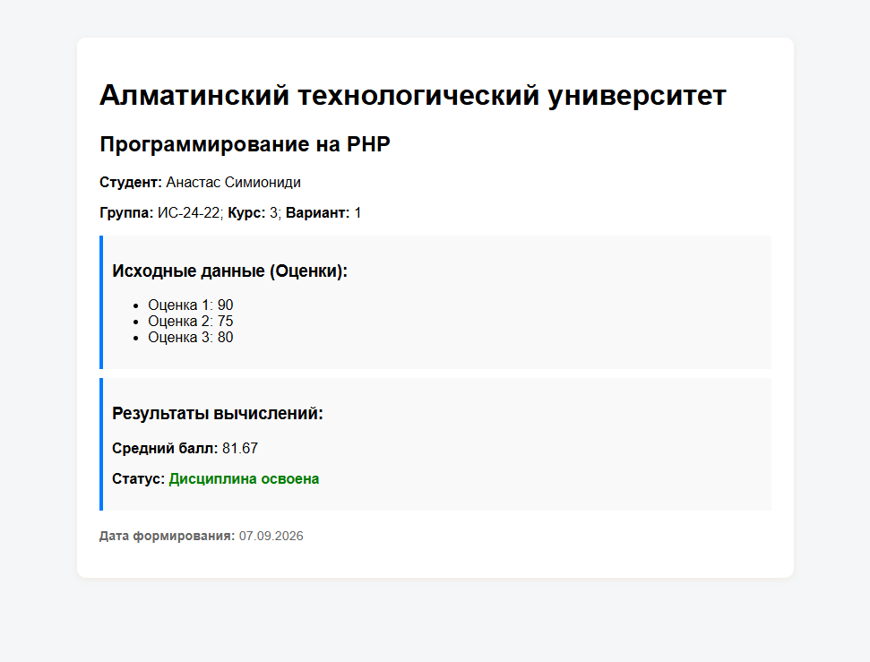

Ответы на контрольные вопросы
- Что представляет собой PHP?
Это популярный скриптовый язык программирования общего назначения с открытым исходным кодом, который специально разработан для веб-разработки, а его код может внедряться непосредственно в HTML-разметку.
- Где выполняется PHP-код?
PHP-код выполняется строго на стороне веб-сервера. Браузер пользователя не видит сам исходный код PHP, а получает лишь готовый результат работы скрипта в виде HTML-страницы.
- Как проверить установленную версию PHP?
Для проверки версии необходимо открыть терминал (командную строку) и выполнить команду: php -v.
- Как запустить встроенный сервер?
Встроенный веб-сервер запускается через терминал в папке проекта с помощью команды: php -S localhost:8000.
- Каким тегом начинается PHP-код?
Основной PHP-код всегда начинается с открывающего тега <?php. Для быстрого вывода выражений также может использоваться сокращенный тег <?=.
- Как объявляется переменная?
Переменная в PHP объявляется с помощью знака доллара $, за которым следует имя переменной (например: $studentName). Имя не должно начинаться с цифры.
- Какие основные типы данных поддерживает PHP?
PHP поддерживает следующие базовые типы: строки (string), целые числа (int), числа с плавающей точкой (float), логический тип (bool), массивы (array), объекты (object), ресурсы (resource) и пустое значение (null).
- Для чего используется echo?
Конструкция echo используется для вывода одной или нескольких строк (текста, переменных, HTML-разметки) непосредственно на веб-страницу.
- Чем переменная отличается от константы?
Значение переменной можно изменять многократно в ходе выполнения программы. Значение константы объявляется один раз (через const или define) и не может быть изменено или удалено до конца работы скрипта. В отличие от переменных, перед именем константы знак $ не ставится.
- Какой оператор объединяет строки?
Для конкатенации (объединения) строк в PHP используется оператор «точка» (.).
- Для чего применяется var_dump()?
Эта функция используется для структурированной отладки. Она выводит подробную информацию об одном или нескольких выражениях, включая их тип данных, длину и текущее значение.
- Чем === отличается от ==?
Оператор == (нестрогое сравнение) сравнивает только значения выражений, автоматически приводя их к общему типу. Оператор === (строгое сравнение) проверяет равенство как самих значений, так и совпадение их типов данных.
- Как внедрить значение PHP-переменной в HTML?
Для этого внутри HTML-кода открывается PHP-тег и используется команда вывода. Например: <span><?php echo $variable; ?></span> или с помощью короткого тега: <span><?= $variable ?></span>.
- Для чего применяется if...else?
Условный оператор if...else применяется для ветвления логики программы. Он позволяет выполнять определенные блоки кода в зависимости от того, является ли проверяемое условие истинным (true) или ложным (false).
- Почему имена переменных должны быть понятными?
Понятные имена переменных (осмысленные, написанные по правилам, например, в стиле CamelCase) делают код читабельным. Это критически важно для последующей поддержки проекта, поиска ошибок и совместной работы других разработчиков над кодом.

8. Вывод по работе
В результате выполнения лабораторной работы я успешно освоил базовые принципы работы локального сервера (XAMPP/Apache) и закрепил на практике основы синтаксиса языка PHP: создание переменных, работу с константами, обработку различных типов данных и использование условных конструкций. Написанный скрипт успешно интегрирован с HTML-структурой и корректно пересчитывает результаты при изменении входных параметров.

